共青团宜春市委2024年部门预算

目 录
第一部分 （单位）概况
一、部门主要职责
二、机构设置及人员情况
第二部分 共青团宜春市委2024年部门预算表
一、《收支预算总表》
二、《部门收入总表》
三、《部门支出总表》
四、《财政拨款收支总表》
五、《一般公共预算支出表》
六、《一般公共预算基本支出表》
七、《一般公共预算“三公”经费支出表》
八、《政府性基金预算支出表》
九、《国有资本经营预算支出表》
十、《部门整体支出绩效目标表》
十一、《项目绩效目标表》
第三部分 共青团宜春市委2024年部门预算情况说明
一、2024年部门预算收支情况说明
二、2024年“三公”经费预算情况说明
第四部分 名词解释
第一部分 共青团宜春市委概况

一、部门主要职能
（一）指导全市基层团组织、团干部队伍和团员队伍建设。
（二）研究指导企业、机关事业单位和农村团的工作，促进企事业单位及农村青年的成长成才。不断拓宽在新兴领域的组织和工作覆盖，强化对青年社会组织及新兴青年群体的联系服务和引导职能。
（三）及时掌握各个时期青少年思想状况，根据党的要求和青少年实际，抓好青少年思想政治工作，提高青少年的思想道德品质。统筹服务青年和促进青年发展工作，强化青年发展研究规划、政策争取、资源整合等职能，推动服务青年重点项目开展。
（四）推动共青团工作网络化，大力加强网络新媒体引导和舆论斗争工作，强化网络舆论引导职能。
（五）指导青联工作，组织各界青年开展交流和联谊工作。
（六）指导学联工作，及时把握大中专学生思想动态，并做好针对性工作，指导大中专学生开展“三下乡”等社会实践活动。
（七）指导全市少先队工作，抓好少先队辅导员队伍建设，推进少年儿童素质教育。
（八）参与监督青少年法规的执行，开展青少年维权工作。
（九）协助县市区党委管理好团县市区委的领导班子。
（十）承办市委交办的其他工作。
二、机构设置及人员情况
1、2024 年共青团宜春市委共有预算单位 1 个，包括共青团宜春市委本级。
2、2024年共有编制人数17人，其中：行政编制10人、机关工勤编2人，事业编制5人。实有人数 15人，其中：在职人数 15人，包括行政人员9人、机关工勤人员2人、事业编制4人。
第二部分 共青团宜春市委2024年部门预算表

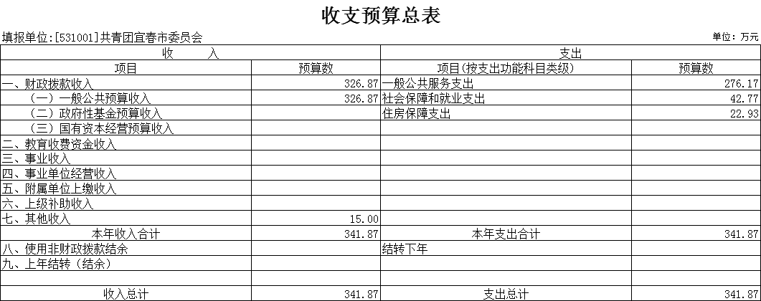

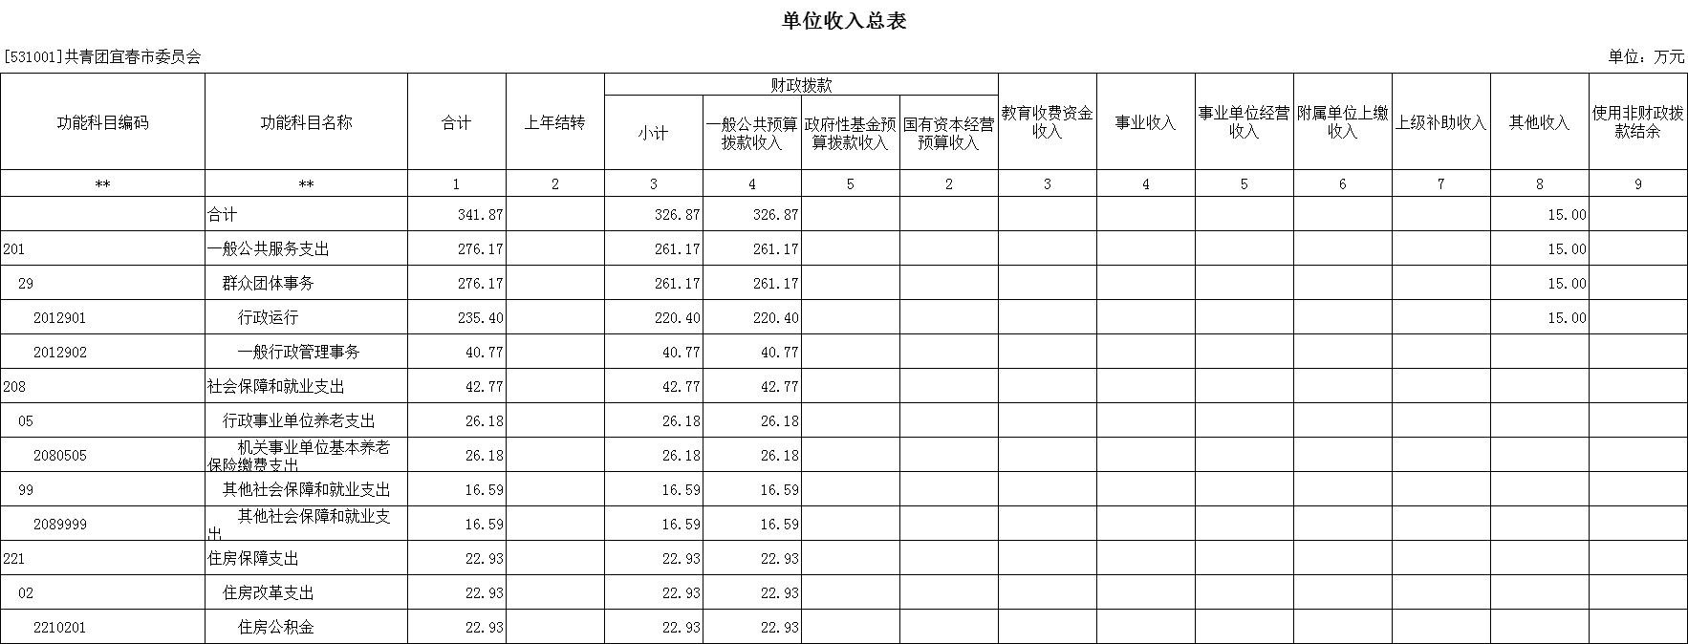

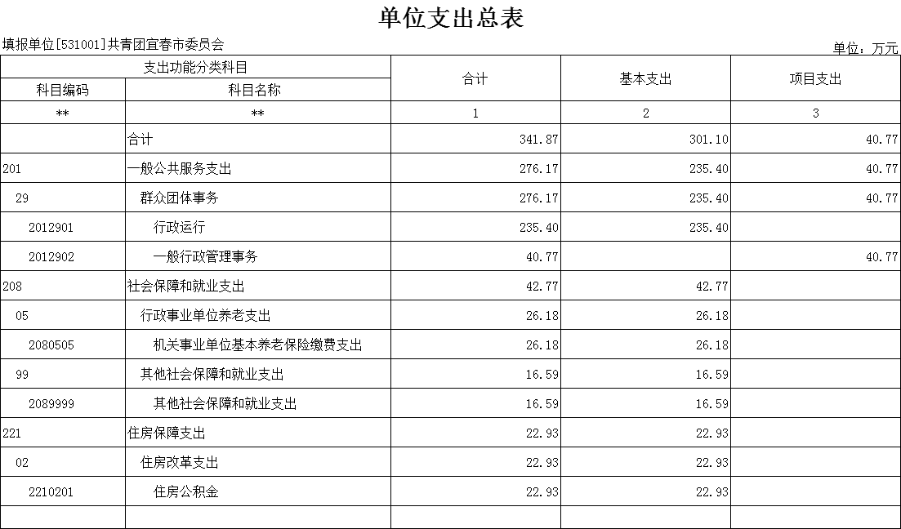

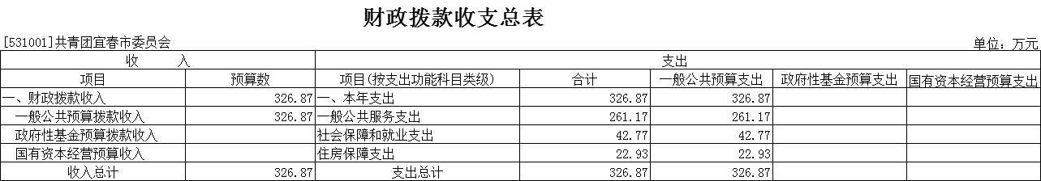

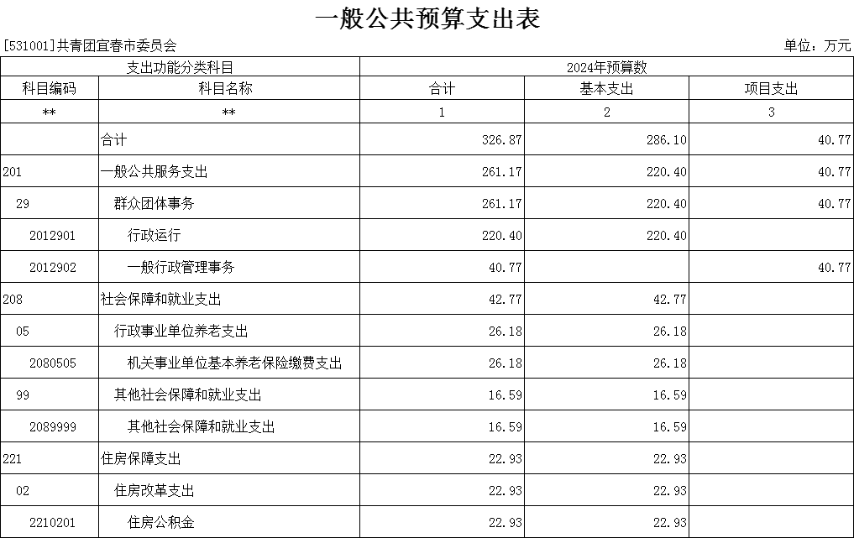

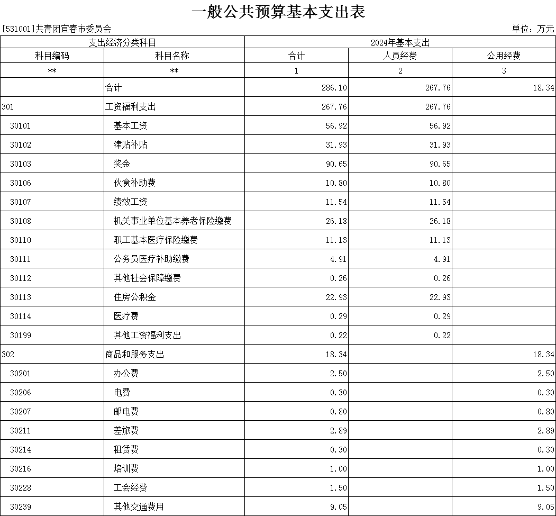

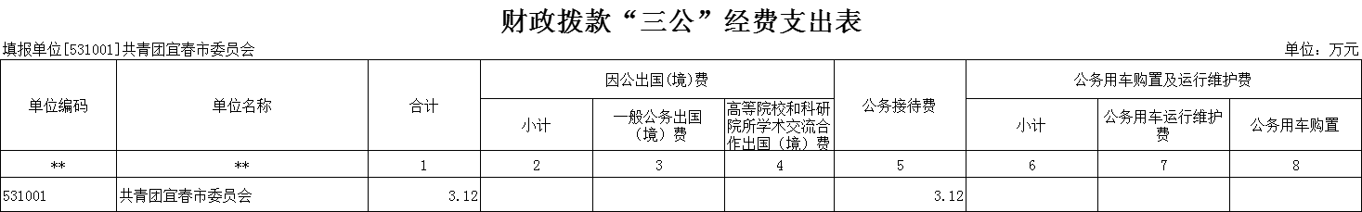

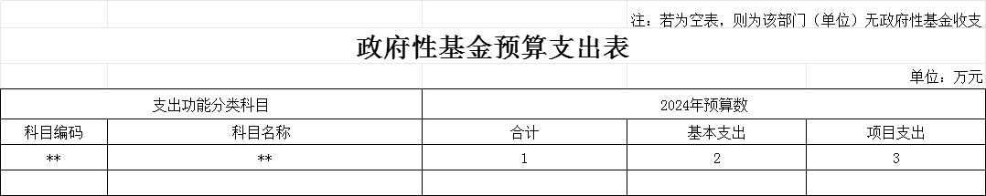

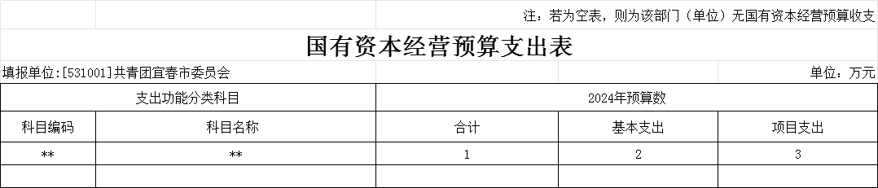

2024年部门整体支出绩效目标表
部门名称 | 共青团宜春市委
联系人 | 廖健 |  |  |  | 联系电话 | 15879588499
部门基本信息
部门所属领域 |  |  | 群团 |  | 直属单位包括 |  | 宜春市青少年活动中心
内设职能部门 |  |  | 4个 |  | 编制控制数 |  | 17
在职人员总数 |  |  | 15 |  | 其中：行政编制人数 |  | 11
事业编制人数 |  |  | 4 |  | 编外人数 |  | 0
当年预算情况（万元）
收入预算合计 |  |  | 341.87 |  | 其中：上级财政拨款 |  | 0
本级财政安排 |  |  | 326.87 |  | 其他资金 |  | 15
支出预算合计 |  |  | 341.87 |  | 其中：人员经费 |  | 267.76
公用经费 |  |  | 18.34 |  | 项目经费 |  | 40.77
年度绩效指标
一级指标 |  | 二级指标 |  | 三级指标 | 目标值
产出指标 |  | 数量指标 |  | 开展纪念”五四运动”活动 | ≧1场
 |  |  |  | 开展“河小青”活动 | ≧2次
 |  |  |  | 开展“少先队”活动 | ≧4次
 |  |  |  | 开展青年志愿者帮扶活动 | ≧4次
 |  |  |  | 开展法律、禁毒、防溺水知识宣传活动 | ≧2次
 |  |  |  | 组织青少年活动活动中心开展公益活动 | ≧4次
 |  | 质量指标 |  | 活动参与人数 | ≧1100人
 |  | 时效指标 |  | 各项活动开展及时率 | 12月31日前
 |  | 成本指标 |  | 资金支出情况 | 预算内≧95%
效益指标 |  | 经济效益指标 |  | 活动开展宣传上稿数 | ≧5次
 |  | 生态效益指标 |  | 开展青年志愿者帮扶活动及“河小青”活动认知率 | ≧90%
 |  | 可持续影响指标 |  | 活动开展普及率 | ≧90%
满意度指标 |  | 满意度指标 |  | 服务对象满意度 | ≧90%

项目绩效目标表
（ 2024年度）
项目名称 | 思想道德引领工作
主管部门及代码 | 共青团宜春市委 | 实施单位 | 共青团宜春市委
项目属性 | 年常性项目 | 项目日期范围 | 2024-1-1
项目属性 | 年常性项目 | 项目日期范围 | 2024-12-31
项目资金  （万元） | 年度资金总额 | 21.68
项目资金  （万元） | 其中：财政拨款 | 21.68
项目资金  （万元） | 其他资金 | 0
年度绩效目标
通过开展各项活动引导激励广大青少年坚定马克思主义信仰，坚定不移走中国特色社会主义道路，培育践行社会主义核心价值观；持续深化青少年思想政治引领，着力促进青少年成长发展，引导青少年树立正确的世界观、人生观、价值观
年度绩效指标
一级指标 | 二级指标 | 三级指标 | 目标值
产出指标 | 数量指标 | 开展纪念”五四运动”活动 | ≧1场
产出指标 | 数量指标 | 开展“河小青”活动 | ≧2次
产出指标 | 数量指标 | 开展“少先队”活动 | ≧4次
产出指标 | 数量指标 | 开展青年志愿者帮扶活动 | ≧4次
产出指标 | 数量指标 | 开展法律、禁毒、防溺水知识宣传活动 | ≧2次
产出指标 | 质量指标 | 活动参与人数 | ≧1200人
产出指标 | 时效指标 | 各项活动开展及时率 | 12月31日前
产出指标 | 成本指标 | 资金支出情况 | 预算内
效益指标 | 经济效益指标 | 活动开展宣传上稿数 | ≧5次
效益指标 | 生态效益指标 | 开展青年志愿者帮扶活动及“河小青”活动认知率 | ≧90%
效益指标 | 可持续影响指标 | 活动开展普及率 | ≧90%
满意度指标 | 满意度指标 | 服务对象满意度 | ≧90%

- 共青团宜春市委2024年部门
预算情况说明

一、2024年部门预算收支情况说明
（一）收入预算情况
2024年共青团宜春市委收入预算总额为341.87万元,较上年预算安排减少8.11万元，下降2.37%,其中: 财政拨款收入326.87万元,占收入预算总额的98.61%；其他收入15万元，占收入预算总额的4.39%。
（二）支出预算情况
2024年共青团宜春市委支出预算总额为341.87元，较上年预算安排减少8.11万元，下降2.37%。其中：
按支出项目类别划分：基本支出301.1万元，占收入预算总额的88.07%，较上年预算安排增加减少8.11万元，下降2.37%；包括：工资福利支出267.76元、商品和服务支出18.34万元，对个人和家庭补助支出0万元；项目支出40.77万元，较上年预算安排持平，包括商品和服务支出40.77万元。
按支出功能科目划分：一般公共服务支出276.17元，占收入预算总额的80.78%，较上年预算安排减少11.28万元；社会保障和就业支出42.77万元，占收入预算总额的12.51%，较上年预算安排增加2.26万元；住房保障支出22.93万元，占收入预算总额的6.71%，上年预算安排增加0.91万元。
按支出经济分类划分：工资福利支出267.76万元，占收入预算总额的78.32%，较上年预算安排增加11.45万元，商品和服务支出74.11万元，占收入预算总额的17.29%，较上年预算安排增加15.44万元，对个人和家庭补助支出0万元，较上年预算安排增加0万元。
（三）财政拨款支出情况
2024年共青团宜春市委财政预算拨款支出预算326.87万元，占支出预算总额的95.61%，较上年预算安排的增加11.89万元。具体支出情况为：
财政拨款支出的安排情况是：一般公共服务支出261.17万元；社会保障与就业支出42.77万元；住房保障支出 22.93万元。
按支出项目类别划分：基本支出286.10万元，较上年预算安排增加11.89万元；其中：工资福利支出267.76万元，商品和服务支出18.34万元。项目支出40.77万元，与上年持平；其中：商品和服务支出70.77万元。
（四）政府性基金情况
2024年共青团宜春市委没有使用政府性基金预算拨款安排的支出。
（五）国有资本经营情况
2024年共青团宜春市委没有使用国有资本经营预算拨款安排的支出。
（六）机关运行经费等重要事项的说明
2024年部门机关运行费预算18.34万元，较上年预算安排增加0.44万元,增长2.4%。
按照财政部《地方预决算公开操作规程》明确的口径，机关运行费指各部门的公用经费，包括办公及印刷费、邮电费、差旅费、会议费、福利费、日常维修费、专用材料及一般设备购置费、办公用房水电费、办公用房取暖费、办公用房物业管理费、公务用车运行维护费以及其他费用。
（七）政府采购情况
2024年我委安排采购预算采购总额2.36万元，其中：政府采购货物预算0.36万元、政府采购工程支出0万元，政府采购服务支出
（八）项目绩效目标设置情况
2024 年实行绩效目标管理的项目2个，涉及资金40.77万元，进行了绩效评价的项目1个，涉及资金 21.68万元。
（九）项目情况说明（部门本级）
一级项目：青少年思想政治引领：通过开展各项活动引导激励广大青少年坚定马克思主义信仰，坚定不移走中国特色社会主义道路，培育践行社会主义核心价值观；持续深化青少年思想政治引领，着力促进青少年成长发展，引导青少年树立正确的世界观、人生观、价值观
1.二级项目：思想引领工作21.68万元。
（1）项目概述：主要用于开展纪念“五四”运动、少先队活动、青年志愿者帮扶等活动，通过树立和表彰一批先进典型，引导全市广大青年中形成学先进、赶先进的良好氛围。
（2）立项依据：《中国共产主义青年团章程》、共青团宜春市委“三定”方案。
（3）实施主体：共青团宜春市委。
（4）实施方案：《宜春共青团2024年工作计划》
（5）实施周期：2024年1月至12月底完成。
（6）年度预算安排。2024年安排财政拨款21.68万元。
（7）绩效目标和绩效指标。

二、2024年“三公”经费预算情况说明
2024年共青团宜春市委"三公"经费一般公共预算安排3.12万元,其中:
因公出国（境）费0万元,比上年增（减）0万元，主要原因未产生因公出国（境）费。
公务接待费3.12万元,比上年减少0.96万元, 主要原因是：从严控制三公经费支出，过紧日子。
公务用车运行维护费0万元,比上年增减0万元，主要原因是公车改革后无公务用车运行维护费。
公务用车购置费0万元,比上年增（减）0万元，主要原因是公车改革后无公务用车运行维护费。

- 分 名词解释

（一）财政拨款：指财政当年拨付的资金。
（二）上年结转和结余：指2021年全部结转和结余的资金数，包括当年结转结余资金和历年滚存结转结余资金。
（三）行政运行：反映团市委机关的基本支出(在职人员的工资、津补贴和日常公用经费)等费用。
（四）机关运行经费支出：指团市委履行行政管理职能，维持机关日常运转所必须开支的费用。具体包括办公费、水费、电 费、邮电费、取暖费、物业管理费、交通费、差旅费、维修（护） 费、培训费、招待费、工会经费、福利费等的公用经费。
（五）项目支出：指在基本支出之外为完成特定行政任务和事业发展目标所发生的支出。
（六）一般行政管理事务：反映团市委机关履职过程中正常事 务运转的经费支出。
（七）住房保障支出（类）住房改革支出（款）住房公积金 （项）：反映团市委按人力资源和社会保障部、财政部规定的基本工资和津贴补贴以及规定比例为职工缴纳的住房公积金。
（八）“三公”经费：因公出国（境）费用反映团市委公务出国（境）的国际旅费、国外城市间的交通费、住宿费、伙食费、 培训费、公杂费等支出；公务接待费反映团市委按规定开支的各类公务接待（含外宾接待）费用。
（九）群众团体事务：指反映各级人民团休、社会团体、群众团体以及工会、妇联、共青团组织等方面的支出

